* Mappen JFrame bör ligga på (C:) annars måste databasens sökväg modiferas.
* I mappen db finns installer för firebird 2.5, senare versioner kanske inte fungerar.
* I mappen db finns filerna Infdb, jaybird-full-2.2.5 och javadoc som behövs läggas till när projektet först startas för att fungera.

Instruktioner för att lägga till databas i netbeans

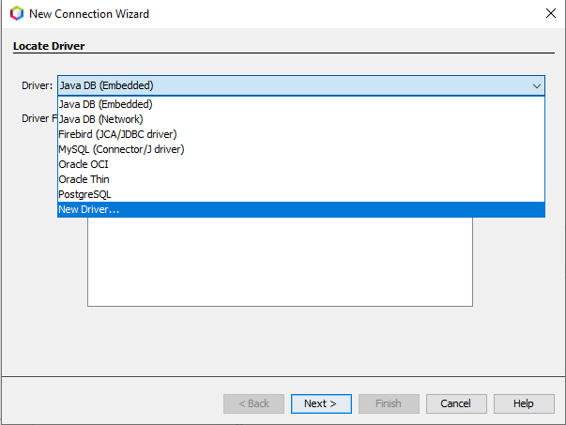

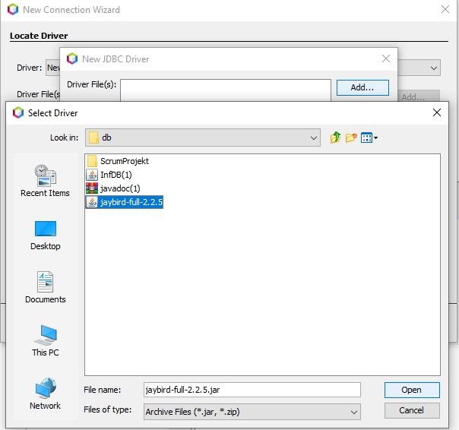

User Name: SYSDBA Password: masterkey

Sökväg för databas om mappen ”db” ligger direkt på (c:) **jdbc:firebirdsql:localhost/3050:/db/Scrumdb.fdb** (denna sökväg stämmer!)

